**2024年社会责任报告**

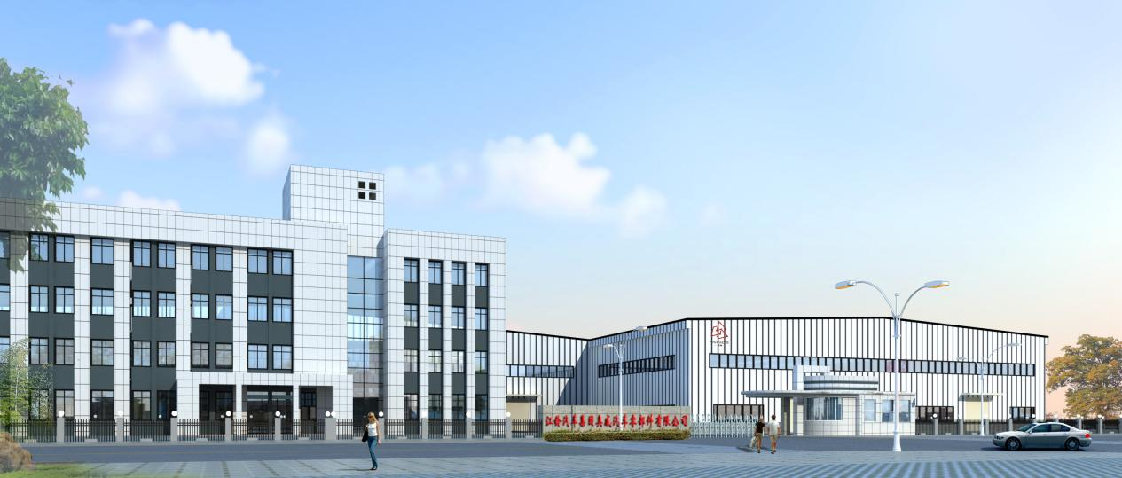

**江西江铃集团奥威汽车零部件有限公司**

**2025年2月11日**

## 前言

在汽车产业蓬勃发展与社会责任感日益受重视的时代背景下，江西江铃集团奥威汽车零部件有限公司积极顺应潮流，在自身发展进程中始终将社会责任置于关键位置。公司自2008年12月30日成立以来，历经市场的重重考验与磨砺，从最初的艰难起步，逐步成长为汽车零部件制造领域的重要一员。

在发展的征程中，奥威汽车零部件有限公司不断突破技术瓶颈，优化生产流程，提升产品质量与产能。公司专注于各类汽车零部件、机械零部件以及工矿配件的设计、制造与销售，业务范围持续拓展，市场份额稳步提升。与此同时，公司深刻认识到企业的发展离不开社会的支持，积极践行社会责任，努力在经济发展、员工关怀、环境保护以及社区建设等多方面发挥积极作用，以实际行动诠释企业担当。

本报告旨在全面、系统地展现江西江铃集团奥威汽车零部件有限公司在社会责任领域的理念、实践与丰硕成果，向广大利益相关方传递公司的责任担当与积极作为，促进公司与社会各界的深入交流与合作，携手共创更加美好的未来。

## 一、公司概况

### 1.1公司简介

江西江铃集团奥威汽车零部件有限公司坐落于江西省南昌市南昌县小蓝经济开发区富山五路988号，作为一家专注于汽车零部件制造的企业，在行业内已深耕多年，积累了丰富的经验与深厚的底蕴。公司成立于2008年12月30日，注册资本达900万元，目前处于稳健的存续经营状态。

公司拥有一支规模在200-299人之间的专业团队，员工们凭借着精湛的技术与敬业的精神，为公司的持续发展注入源源不断的动力。在参保方面，公司积极履行义务，为212名员工缴纳社会保险，切实保障员工的合法权益。在资产方面，实缴资本同样为900万元，展现了公司雄厚的资金实力与坚实的发展基础。

在知识产权领域，公司成果斐然，拥有44项专利信息，这些专利涵盖了汽车座椅骨架冲压装置、挂车用备胎架等多个关键技术领域，彰显了公司强大的技术创新能力。此外，公司还拥有1条商标信息以及2个备案网站（赣ICP备2023010088号），在品牌建设与信息传播方面不断发力。公司还持有16个资质证书，这些证书是对公司在生产经营、质量管理、技术能力等多方面的权威认可，为公司的市场拓展与业务合作提供了有力支撑。



### 1.2组织架构

公司构建了科学合理、高效协同的组织架构，以保障各项业务的顺利开展与企业的稳健运营。公司设立了行政管理中心，该中心犹如企业的大脑，负责制定公司的战略规划，统筹协调各部门工作，进行行政管理与人力资源调配，为公司的发展方向提供精准指引，为日常运营提供坚实的后勤保障。

研发中心则是公司的创新引擎，专注于汽车零部件技术的前沿研究与新产品开发。研发团队密切关注行业技术发展趋势，不断探索新技术、新工艺，通过自主创新与产学研合作，努力提升公司产品的技术含量与附加值，以满足市场日益多样化的需求，助力公司在激烈的市场竞争中占据技术优势。

生产中心是公司的核心制造部门，负责组织实施汽车零部件的生产活动。生产团队精心优化生产流程，严格把控生产进度与产品质量，确保产品按时、按质、按量交付。同时，生产中心高度重视安全生产管理，制定并执行严格的安全规章制度，加强员工安全培训，为员工创造安全可靠的工作环境，保障生产活动的平稳有序进行。

质量控制中心如同公司产品质量的卫士，从原材料采购的源头开始，到生产过程中的每一道工序，再到产品最终出厂，实施全过程、全方位的质量监控。质量控制团队依据严格的质量标准与先进的检测技术，对产品进行细致检测与评估，坚决杜绝不合格产品流入市场，维护公司的品牌声誉与客户的利益。

市场营销中心负责开拓市场、维护客户关系以及推广公司品牌。营销团队深入了解市场动态与客户需求，制定精准的营销策略，积极拓展销售渠道，加强与客户的沟通与合作，不断提升公司产品的市场占有率与品牌知名度，为公司的业务增长创造良好的市场环境。

财务中心则负责公司的财务管理与资金运作，严格把控财务风险，合理规划资金使用，为公司的各项业务活动提供充足的资金支持与专业的财务分析，保障公司财务状况的健康稳定，助力公司实现可持续发展的战略目标。各中心之间分工明确、协同配合，共同推动江西江铃集团奥威汽车零部件有限公司不断向前发展。

### 1.3发展战略

公司制定了清晰明确、极具前瞻性的发展战略，致力于在汽车零部件制造领域实现可持续发展与卓越成就。在技术创新战略方面，公司坚定不移地加大研发投入力度，每年将相当比例的营业收入投入到技术研发工作中。通过引进高端技术人才，组建专业的研发团队，加强与高校、科研机构的产学研深度合作，不断提升公司的自主创新能力。公司计划在未来几年内，推出一系列具有自主知识产权、技术领先的高性能汽车零部件产品，在行业内树立起鲜明的技术标杆，进一步巩固和提升公司的技术领先地位。

在市场拓展战略方面，公司采取巩固国内市场、开拓国际市场的双轮驱动策略。在国内，公司持续加强与各大汽车制造企业的合作深度与广度，凭借优质的产品与卓越的服务，建立长期稳定、互利共赢的战略合作伙伴关系，进一步扩大在国内汽车零部件市场的份额。在国际市场上，公司积极参加各类国际汽车零部件展会，加强国际市场推广与品牌宣传，深入了解国际市场需求特点，不断优化产品设计与营销策略，逐步提升公司产品在国际市场的知名度与影响力，打开国际市场的广阔空间。

在品牌建设战略方面，公司高度重视品牌塑造与传播。通过持续提升产品质量，优化产品性能，为客户提供优质、可靠的汽车零部件产品，以产品品质赢得客户的信赖与口碑。同时，公司不断优化服务水平，建立完善的客户服务体系，及时响应客户需求，解决客户问题，为客户提供全方位、个性化的优质服务体验。此外，公司积极参与社会公益活动，履行社会责任，树立良好的企业形象，通过多种渠道与方式进行品牌传播，打造具有广泛行业影响力与美誉度的知名品牌。

在绿色发展战略方面，公司积极响应国家环保政策，将绿色发展理念贯穿于企业生产经营的全过程。在生产环节，公司大力加强节能减排技术研发与应用，推广绿色生产工艺，采用环保型原材料与先进的生产设备，降低生产过程中的能源消耗与污染物排放。同时，公司注重资源的循环利用，加强对生产废弃物的回收与处理，提高资源利用效率，努力实现企业发展与环境保护的良性互动，为建设美丽中国贡献企业力量。

## 二、社会责任理念与管理

### 2.1社会责任理念

公司始终秉持“责任于心，践行于行”的社会责任理念，将社会责任视为企业发展的核心价值与内在驱动力。公司深刻认识到，企业作为社会经济活动的重要主体，其生存与发展与社会环境息息相关。只有积极主动地履行社会责任，才能赢得社会的广泛认可与尊重，为企业的可持续发展创造良好的外部环境。

在经济责任层面，公司致力于实现稳健的经济增长，通过不断提升企业的经营管理水平，优化产品结构，提高生产效率，为股东创造丰厚的价值回报，同时为社会创造更多的财富，推动地方经济的繁荣发展。在社会责任方面，公司将员工视为企业最宝贵的财富，高度关注员工的福祉，努力为员工提供良好的工作环境、具有竞争力的薪酬待遇以及广阔的职业发展空间，促进员工的全面发展。公司积极参与社区建设，助力社区发展，通过开展各类公益活动，为社区居民提供帮助与支持，增进企业与社区的和谐共生关系。在环境责任领域，公司牢固树立绿色发展理念，积极采取节能减排、资源循环利用等环保措施，努力降低生产活动对环境的负面影响，为保护生态环境贡献力量。公司将这一社会责任理念全方位融入企业的战略规划、生产经营、企业文化建设等各个环节，从高层决策到基层执行，全体员工共同践行，努力实现企业经济效益、社会效益与环境效益的有机统一，为社会的可持续发展贡献积极力量。

### 2.2社会责任管理体系

公司建立了一套完善、科学、高效的社会责任管理体系，以确保社会责任工作的全面、深入、有效推进。公司专门成立了社会责任领导小组，由公司高层领导担任组长，各部门负责人为成员。社会责任领导小组肩负着制定公司社会责任战略与规划的重任，统筹协调公司各部门在社会责任工作中的协同配合，定期召开会议，研究解决社会责任工作中遇到的重大问题，监督社会责任工作的具体实施情况，保障社会责任工作始终沿着正确的方向推进。

公司明确界定了各部门在社会责任工作中的具体职责，形成了全员参与、协同推进的良好工作格局。研发部门在产品研发过程中，充分融入环保理念与安全标准，致力于开发节能环保、安全可靠的汽车零部件产品。生产部门严格落实节能减排措施，优化生产流程，加强安全生产管理，降低能源消耗与污染物排放，保障员工的生命安全与身体健康。人力资源部门全力负责员工权益保障、培训与发展工作，为员工提供公平公正的职业发展机会，提升员工的专业技能与综合素质。市场营销部门在业务拓展过程中，注重与客户、社区的沟通与合作，积极传播公司的社会责任理念与实践成果，维护企业良好的社会形象。财务部门则为社会责任工作提供坚实的资金支持与财务保障，合理安排社会责任项目的资金预算，确保资金的有效使用。

为了及时、准确地向社会各界展示公司社会责任履行情况，公司建立了社会责任信息披露机制。通过定期发布社会责任报告、在公司官方网站及社交媒体平台公开社会责任相关信息等方式，主动接受社会监督。同时，公司积极收集利益相关方，包括员工、客户、供应商、社区居民等的意见与建议，通过开展问卷调查、座谈会、意见箱等多种形式，广泛听取各方声音。根据收集到的反馈信息，公司及时调整与优化社会责任工作策略与措施，不断改进社会责任工作，持续提升社会责任管理水平，以更好地满足利益相关方的期望与需求。

## 三、经济责任

### 3.1推动经济增长

江西江铃集团奥威汽车零部件有限公司自成立以来，始终以推动经济增长为己任，在自身发展的道路上不断砥砺前行，为地方经济的繁荣做出了积极而重要的贡献。公司通过持续加大在生产设备更新、技术研发创新、人才队伍建设等方面的投入，不断扩大生产规模，提升产能。从最初的小规模生产，逐步发展到如今具备年产相当规模汽车零部件的生产能力，公司的营业收入呈现出逐年稳健增长的良好态势。

公司的蓬勃发展犹如强大的引擎，有力地带动了上下游产业链的协同共进。在产业链上游，公司与众多原材料供应商建立了长期稳定的合作关系，对钢材、有色金属、橡胶等原材料的大量需求，为供应商们提供了广阔的市场空间，有效促进了原材料生产企业的发展壮大。例如，公司与本地的一家钢材供应商长期合作，每年从该供应商处采购大量优质钢材，不仅保障了自身生产的原材料供应稳定性，也为该钢材供应商带来了稳定的收入增长，带动其扩大生产规模，增加就业岗位。在产业链下游，公司生产的优质汽车零部件广泛应用于各类汽车制造企业，为汽车产业的发展提供了坚实的零部件配套支持，推动了汽车制造业的技术升级与产品创新，促进了整个汽车产业的繁荣发展。公司产品的销售还带动了物流、销售等相关服务业的发展，形成了良好的产业联动效应，为地方经济的多元化发展注入了新的活力。

随着公司技术实力与产品质量的不断提升，公司积极拓展市场，不仅在国内市场占据了一席之地，产品销售覆盖国内多个地区，与众多知名汽车制造企业建立了长期合作关系，还逐步将目光投向国际市场，积极参与国际竞争。通过参加国际汽车零部件展会、与国外汽车企业建立业务联系等方式，公司的产品开始走向国际市场，为国家出口创汇做出了积极贡献，进一步推动了地方经济的外向型发展，提升了地方经济在国际市场的影响力。



### 3.2税收贡献

公司始终将依法纳税作为企业应尽的基本义务与社会责任的重要体现，在发展过程中，严格遵守国家税收法律法规，建立了一套完善、规范、高效的税务管理体系。公司财务部门配备了专业素质高、业务能力强的税务管理人员，他们深入学习和研究税收政策法规，及时掌握税收政策的变化动态，确保公司的税务申报与缴纳工作严格按照法律法规的要求执行。

公司高度重视税务申报的准确性与及时性，建立了严谨的税务核算流程与内部审计制度。在每一个纳税申报期，税务管理人员都会对公司的各项收入、成本、费用等进行细致的核算与梳理，确保税务申报数据的真实、准确、完整。同时，通过内部审计制度的有效实施，对税务申报工作进行严格的监督与审查，及时发现并纠正可能存在的问题，避免税务风险的发生。

随着公司业务规模的持续扩大，经营业绩的稳步提升，公司的纳税额也呈现出逐年递增的趋势。公司的税收贡献不仅为地方政府提供了稳定、可观的财政资金，这些资金被广泛用于地方的基础设施建设、教育事业发展、医疗卫生保障等公共服务领域，极大地改善了地方的投资环境与居民的生活质量，促进了地方经济社会的全面发展。公司依法纳税的良好行为还为地方政府营造了规范、有序的税收环境，对吸引更多企业入驻当地，推动地方经济的繁荣发展起到了积极的示范引领作用。例如，在过去的一年中，公司纳税额达到了[具体纳税金额]，在当地同行业企业中名列前茅，为地方经济建设做出了突出贡献，赢得了地方政府与社会各界的广泛赞誉。

### 3.3产业带动

作为汽车零部件制造行业的重要企业，江西江铃集团奥威汽车零部件有限公司在产业带动方面发挥着显著的引领与辐射作用。在产业集群建设方面，公司凭借自身在技术、品牌、市场等方面的优势，吸引了众多相关企业在南昌县小蓝经济开发区集聚，逐步形成了一个较为完善、协同发展的汽车零部件产业集群。在这个产业集群中，从原材料供应、零部件加工制造、产品组装到销售服务，产业链各环节相互协作、紧密配合，实现了资源的优化配置与高效利用，极大地提高了产业整体的竞争力。

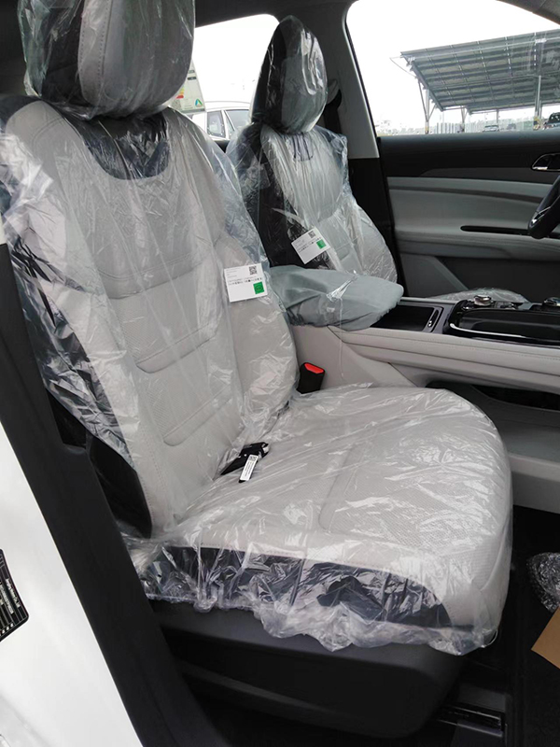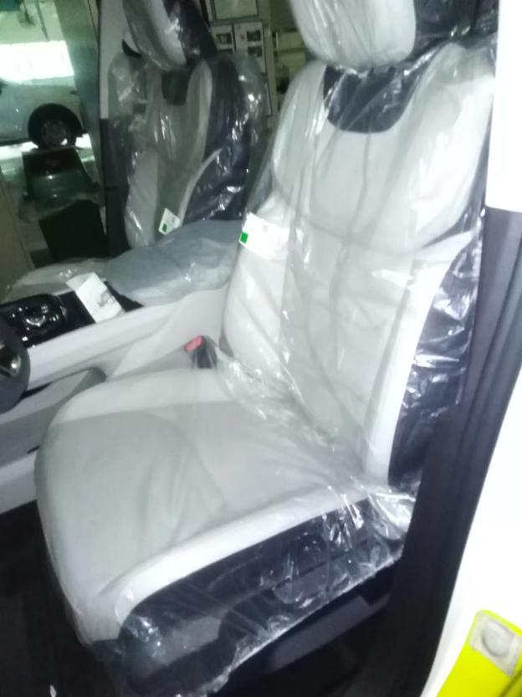

公司积极与上下游企业开展深度合作，通过技术交流、信息共享、联合研发等方式，推动整个产业链的技术升级与创新发展。在与上游原材料供应商的合作中，公司不仅对原材料的质量、性能等提出严格要求，还积极为供应商提供技术指导与支持，帮助其改进生产工艺，提升原材料质量，以满足公司对高品质原材料的需求。例如，公司与一家有色金属供应商合作，针对汽车零部件制造对有色金属材料特殊性能的要求，共同开展技术研发，成功开发出一种新型铝合金材料，该材料不仅具有更高的强度和耐腐蚀性，而且重量更轻，有效提升了汽车零部件的性能与质量。在与下游汽车制造企业的合作中，公司紧密围绕汽车制造企业的产品需求，不断优化产品设计与生产工艺，为其提供定制化的汽车零部件解决方案，助力汽车制造企业提升产品品质与市场竞争力。

公司还积极发挥示范引领作用，为当地其他企业提供学习借鉴的榜样。公司在管理模式、生产工艺、质量控制、技术创新等方面积累的丰富经验，吸引了众多周边企业前来参观学习。公司也秉持开放合作的态度，与周边企业分享经验，通过举办技术研讨会、管理经验交流会等活动，促进企业间的相互学习与共同进步。在公司的带动下，周边企业在管理水平、生产工艺、产品质量等方面得到了显著提升，推动了地方汽车零部件产业的整体升级与发展，为地方经济的可持续发展奠定了坚实的产业基础。

## 四、社会责任

### 4.1员工权益保障

公司将员工视为企业发展的核心动力与最宝贵的财富，始终高度重视员工权益保障，致力于为员工创造一个公平、公正、和谐、温馨的工作环境与广阔的发展空间。在劳动用工方面，公司严格遵守国家劳动法律法规，从员工招聘到入职、在职管理再到离职，每一个环节都严格按照法律规定执行。公司依法与每一位员工签订规范的劳动合同，在合同中明确双方的权利与义务，确保员工的合法权益得到法律保障。

在薪酬待遇方面，公司制定了一套科学合理、具有市场竞争力的薪酬体系。公司充分考虑员工的岗位价值、工作业绩、工作能力以及市场薪酬水平等因素，为员工提供公平公正且富有激励性的薪酬待遇。公司定期对薪酬体系进行评估与调整，确保员工收入能够与公司的发展同步增长。除了基本工资，公司还设置了绩效奖金、年终奖金等多种奖励形式，对工作表现优秀、为公司做出突出贡献的员工给予及时的物质奖励，激励员工积极工作，提升工作绩效。

在社会保障方面，公司严格按照国家规定为员工缴纳五险一金，包括养老保险、医疗保险、失业保险、工伤保险、生育保险以及住房公积金。公司积极关注国家社会保障政策的调整与变化，及时调整公司的社保缴纳标准，确保员工能够享受到全面、足额的社会保障福利。同时，公司还为员工提供补充商业保险，进一步增强员工的保障水平，解决员工的后顾之忧。

公司高度重视员工的职业健康与安全，将其视为企业发展的生命线。公司建立了完善的职业健康安全管理体系，制定了严格的安全生产规章制度与操作规程，明确各岗位的安全生产职责。公司定期组织员工进行安全生产培训，通过理论讲解、案例分析、现场演示等多种方式，提高员工的安全生产意识与操作技能。公司为员工配备了齐全、先进的劳动防护用品，确保员工在工作过程中的人身安全。公司还定期组织员工进行职业健康体检，及时发现员工可能存在的健康问题，并为员工提供相应的健康指导与治疗建议。

在员工培训与发展方面，公司制定了系统、全面的培训计划，根据员工的岗位需求、职业发展规划以及个人兴趣爱好，为员工提供丰富多样的培训课程与学习机会。公司开展新员工入职培训，帮助新员工快速了解公司文化、规章制度、工作流程等，融入公司团队。针对在职员工，公司提供岗位技能培训、职业素养培训、管理能力提升等培训课程，帮助员工不断提升自身综合素质与业务能力。公司还建立了完善的内部晋升机制，为员工提供公平公正的职业晋升机会，员工可以根据自身的能力与业绩，沿着管理通道或技术通道实现职业发展目标。例如，公司的一位基层装配工人，凭借自身的勤奋努力与对技术的钻研精神，在公司组织的技能培训与考核中表现优异，逐步晋升为车间技术主管，负责带领团队解决生产过程中的技术难题，实现了从一线工人到技术管理人员的华丽转身。

公司积极营造民主和谐的企业文化氛围，鼓励员工参与公司管理决策。通过建立员工代表大会制度、设立总经理信箱、开展员工满意度调查等方式，广泛收集员工的意见与建议，让员工充分表达自己的想法与诉求。公司对员工提出的合理建议积极采纳，并给予相应的奖励，激发员工的主人翁意识与创新精神。例如，在一次员工代表大会上，员工提出了优化生产流程的建议，公司经过评估后迅速采纳并实施，有效提高了生产效率，降低了生产成本，公司对提出该建议的员工给予了表彰与奖励，在公司内部形成了良好的创新氛围。

### 4.2职业健康与安全

公司始终将员工的职业健康与安全视为企业发展的重中之重，投入大量资源建立并完善了一套科学、严谨、高效的职业健康安全管理体系。在安全生产管理方面，公司制定了详细、严格且具有可操作性的安全生产规章制度与操作规程，明确了从公司高层领导到基层一线员工每一个岗位的安全生产职责，确保安全生产工作责任到人。公司设立了专门的安全生产管理部门，配备了专业的安全管理人员，负责对生产现场进行日常巡查与监督，及时发现并消除各类安全隐患。对于重大安全隐患，实行挂牌督办制度，明确整改责任人与整改期限，确保隐患得到彻底整改。

公司高度重视安全生产培训工作，将其作为提升员工安全意识与操作技能的重要手段。公司制定了年度安全生产培训计划，针对不同岗位员工的特点与需求，开展多样化的培训活动。新员工入职时，必须接受全面系统的三级安全教育培训，包括公司级、车间级和班组级安全教育，培训内容涵盖安全生产法律法规、公司安全生产规章制度、安全操作规程、事故案例分析等，使新员工从入职之初就牢固树立安全生产意识。对于在职员工，公司定期组织安全生产知识复训与专项技能培训，如危险化学品使用与管理培训、电气安全培训、消防安全培训等，通过理论讲解、现场演示、模拟演练等多种方式，让员工熟练掌握安全生产技能，提高应对突发安全事故的能力。

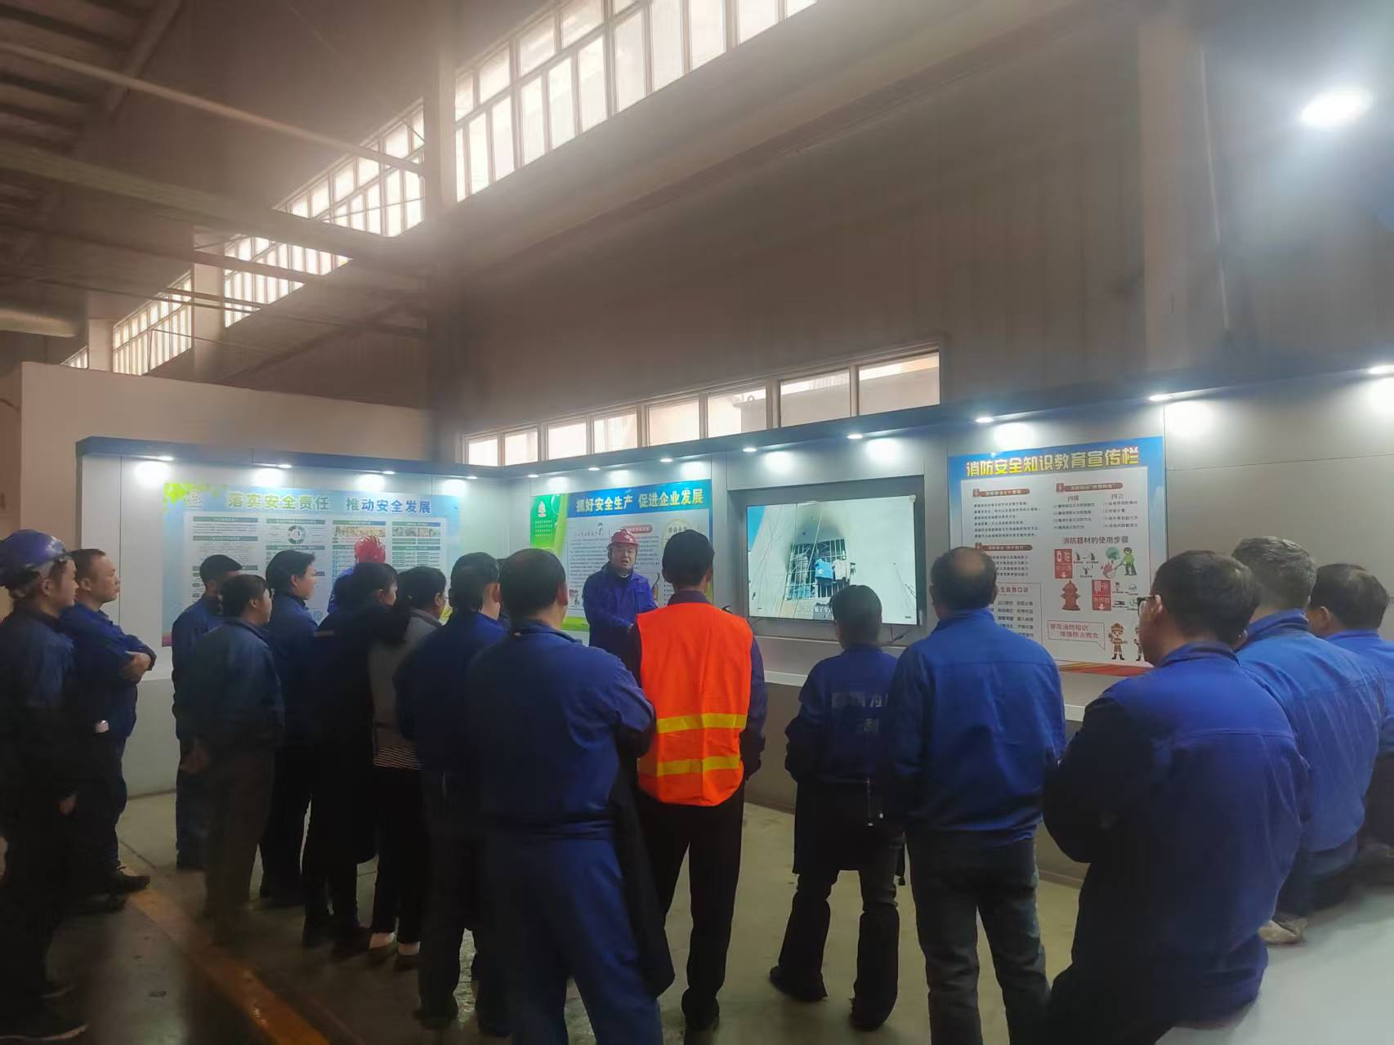

在职业健康管理方面，公司加强对工作场所职业病危害因素的监测与治理。公司定期委托专业的职业卫生技术服务机构对生产车间的噪声、粉尘、化学毒物等职业病危害因素进行检测，根据检测结果采取针对性的治理措施。例如，在噪声超标区域，公司安装了隔音罩、吸音棉等降噪设施，为员工配备了耳塞、耳罩等个人防护用品；在粉尘产生区域，采用密闭式生产设备，安装吸尘装置，减少粉尘的扩散，并为员工配备防尘口罩。公司还为员工建立了职业健康监护档案，定期组织员工进行职业健康体检，包括上岗前、在岗期间和离岗时的职业健康检查，及时发现员工的职业健康问题，并按照相关规定进行妥善处理，切实保障员工的身体健康。

公司注重工作环境的改善与优化，为员工创造舒适、安全的工作条件。在生产车间的布局设计上，充分考虑工艺流程的合理性与员工操作的便利性，合理规划设备摆放位置，确保通道畅通，减少员工在工作过程中的疲劳与安全风险。公司不断加大对生产设备的更新改造投入，采用先进的自动化、智能化生产设备，降低员工的劳动强度，减少人为操作失误带来的安全隐患。同时，公司加强对生产车间的照明、通风、温控等设施的维护与管理，确保工作环境的舒适度，提高员工的工作效率与工作积极性。

### 4.3员工发展与培训

公司深知员工的发展与成长是企业持续发展的核心动力，因此高度重视员工发展与培训工作，构建了一套全面、系统、个性化的员工发展与培训体系。在员工发展规划方面，公司坚持以人为本的理念，充分尊重员工的个人意愿与职业发展诉求。新员工入职后，公司人力资源部门会与员工进行深入沟通，了解员工的专业背景、兴趣爱好、职业目标等信息，结合公司的业务发展需求与岗位设置情况，为员工量身定制个人职业发展规划。公司为员工提供了管理与技术双通道的职业发展路径，员工可以根据自身的能力与特长，选择适合自己的发展方向。在管理通道上，员工可以从基层员工逐步晋升为班组长、车间主任、部门经理等管理岗位，负责团队管理与业务协调工作；在技术通道上，员工可以从初级技术员晋升为中级技术员、高级技术员、技术专家等，专注于技术研发、工艺改进等工作，为公司的技术创新提供支持。

为了帮助员工实现职业发展目标，公司在培训方面不遗余力地投入资源。公司建立了内部培训与外部培训相结合、线上培训与线下培训相补充的多元化培训体系。在内部培训方面，公司组建了一支由内部资深管理人员、技术专家和业务骨干组成的兼职培训师队伍，他们根据自身的工作经验与专业知识，开发了一系列具有针对性和实用性的培训课程，涵盖企业文化、规章制度、安全生产、质量管理、岗位技能、职业素养等多个领域。例如，在岗位技能培训中，针对汽车零部件生产过程中的冲压、焊接、装配等关键工序，培训师们通过现场演示、操作指导、案例分析等方式，向员工传授先进的生产工艺与操作技巧，帮助员工提升工作技能与效率。在职业素养培训方面，开设了沟通技巧、团队协作、时间管理、领导力提升等课程，通过角色扮演、小组讨论、模拟演练等互动式教学方法，提升员工的综合素质与职业竞争力。



公司还积极利用外部培训资源，与专业的培训机构、高校、行业协会等建立合作关系，邀请外部专家学者、行业精英到公司开展培训讲座、技术交流等活动，为员工带来行业最新的技术动态、管理理念与发展趋势。同时，公司鼓励员工参加外部培训课程与学术交流活动，对于参加与工作相关培训并取得优异成绩的员工，给予一定的费用报销与奖励。在数字化时代，公司充分利用线上培训平台，开发了丰富的在线学习课程，员工可以根据自己的时间与学习进度，随时随地进行学习。线上培训平台还设置了互动交流社区，员工可以在社区中分享学习心得、交流工作经验，形成良好的学习氛围。

为了确保培训效果，公司建立了完善的培训评估机制。每次培训结束后，都会通过考试、考核、实际操作、问卷调查、员工反馈等多种方式对培训效果进行评估。对于培训效果不佳的课程，及时分析原因，调整培训内容与方式。公司还将员工的培训成绩与绩效挂钩，将培训表现作为员工晋升、评优的重要依据之一，激励员工积极主动地参加培训，不断提升自身能力。通过持续、系统的员工发展与培训工作，公司员工的业务能力与综合素质得到了显著提升，为公司的发展提供了坚实的人才保障，同时也为员工个人的职业发展创造了良好的条件，实现了企业与员工的共同成长与发展。

### 4.4社区参与

公司积极融入周边社区，将社区视为企业发展的重要依托，秉持着共建、共享、共赢的理念，与社区建立了紧密的合作关系，广泛参与社区建设与发展，为营造和谐美好的社区环境贡献力量。在社区就业促进方面，公司充分发挥自身的产业优势与资源优势，积极为周边社区居民提供丰富多样的就业机会。公司在招聘过程中，优先考虑周边社区居民，通过举办社区专场招聘会、发布社区定向招聘信息等方式，吸引社区居民前来应聘。公司还针对社区居民的特点与需求，开展针对性的就业培训，提升他们的就业技能与竞争力。例如，公司与社区联合举办了汽车零部件装配技能培训班，为社区内有就业意愿的居民提供免费的技能培训，培训结束后，考核合格的学员直接被公司录用，实现了家门口就业。通过这些举措，公司不仅解决了部分社区居民的就业问题，增加了他们的家庭收入，还为企业自身的发展储备了稳定的人力资源，促进了企业与社区的共同发展。

在社区基础设施建设方面，公司积极关注社区的实际需求，主动参与社区基础设施的改善与完善工作。公司捐赠资金与物资，支持社区道路修缮、路灯安装、公园建设等基础设施项目。在得知社区内一条主要道路因年久失修，给居民出行带来不便后，公司立即组织人员进行实地考察，并捐赠了一笔资金用于道路的修复与翻新。道路修好后，极大地改善了居民的出行条件，得到了社区居民的一致好评。公司还参与社区公共服务设施的建设，如为社区图书馆捐赠图书、为社区活动中心提供健身器材等，丰富了社区居民的精神文化生活，提升了社区的整体服务水平。

在社区文化建设方面，公司积极组织员工参与社区文化活动，与社区居民共同举办各类文化盛宴。公司赞助社区举办春节联欢晚会、中秋晚会、文艺汇演等文化活动，为活动提供场地、设备、资金等支持，同时组织员工参与节目表演，与社区居民共同欢庆节日，增进了企业与社区居民之间的情感交流。公司还与社区联合开展文化讲座、科普宣传、体育比赛等活动，如举办汽车科技知识讲座，向社区居民普及汽车相关的科学知识；组织社区居民开展篮球比赛、拔河比赛等体育活动，增强社区居民的体质，促进社区居民之间的交流与互动。通过这些文化活动的开展，丰富了社区居民的业余生活，营造了积极向上、和谐融洽的社区文化氛围，提升了社区的凝聚力与向心力。

### 4.5公益事业

公司始终怀揣着强烈的社会责任感，积极投身于各类公益事业，以实际行动传递爱心，回馈社会，为社会的和谐发展贡献力量。在教育公益领域，公司深知教育是国家发展的基石，关乎民族的未来。因此，公司积极与当地学校开展合作，助力教育事业的发展。公司设立了“奥威教育奖学金”，每年拿出一定金额的资金，用于奖励学习成绩优异、品德高尚的学生以及教学成果突出的教师。奖学金的设立，极大地激发了学生的学习积极性与教师的教学热情，为学校营造了良好的教育教学氛围。公司还关注贫困学生的成长，与多所学校建立了一对一帮扶机制，为贫困学生提供学费资助、学习用品捐赠以及课外辅导等帮助。公司组织员工定期到学校开展志愿服务活动，如担任课外辅导员，为学生辅导功课、开展兴趣小组活动，培养学生的兴趣爱好与综合素质。在一次课外辅导活动中，公司员工发现一名学生在数学学习上存在困难，便为其制定了个性化的辅导计划，经过一段时间的辅导，该学生的数学成绩有了显著提高，脸上也露出了自信的笑容。

在扶贫助困方面，公司积极响应国家扶贫政策，深入参与精准扶贫工作。公司与贫困地区的农村合作社、农户建立合作关系，通过产业扶贫的方式，帮助贫困地区发展特色产业，实现脱贫致富。例如，公司与某贫困县的农村合作社合作，投资建设了一个农产品加工厂，利用当地丰富的农产品资源，生产加工农产品，公司负责产品的销售渠道拓展，帮助合作社将产品推向市场。通过这种合作模式，不仅带动了当地农产品的销售，增加了农民的收入，还为当地创造了就业机会，促进了贫困地区的经济发展。公司还开展消费扶贫活动，组织员工购买贫困地区的农产品，以实际行动支持贫困地区的产业发展。在春节、中秋节等传统节日前夕，公司采购大量贫困地区的特色农产品作为节日福利发放给员工，既让员工品尝到了各地的特色美食，又帮助贫困地区的农民解决了农产品销售难题。

在灾害救助方面，公司始终心系灾区人民，在灾害发生时，迅速行动，积极开展救援与援助工作。当发生自然灾害，如地震、洪水、台风等，公司第一时间启动应急预案，组织员工捐款捐物，为灾区人民提供急需的生活物资与资金支持。公司还积极联系相关救援机构，派遣专业人员参与灾区的救援与重建工作。在[具体灾害事件]发生后，公司立即组织员工进行捐款，短短几天内就筹集了数十万元的善款，并采购了帐篷、食品、饮用水、药品等救灾物资，第一时间送往灾区。公司还派出了一支由技术人员组成的救援队伍，奔赴灾区，协助当地政府进行基础设施抢修与恢复工作，为灾区人民尽快恢复正常生活秩序贡献力量。

公司在公益事业方面的持续投入与积极行动，得到了社会各界的广泛认可与赞誉，不仅为需要帮助的人们带来了实实在在的帮助，也为公司树立了良好的社会形象，展现了企业的担当与情怀。

### 4.6支持教育事业

公司深刻认识到教育对于社会发展的基础性、先导性作用，始终将支持教育事业作为履行社会责任的重要举措，积极与教育机构开展广泛合作，助力教育事业的蓬勃发展。在人才培养方面，公司与多所高校建立了紧密的产学研合作关系，通过设立实习基地、开展联合培养项目等方式，为高校学生提供实践锻炼的机会，帮助学生将理论知识与实际工作相结合，提升学生的专业技能与综合素质。例如，公司与南昌大学机械工程学院合作，设立了“奥威汽车零部件实习基地”，每年接收一定数量的机械工程、车辆工程等相关专业的学生前来实习。公司为实习学生配备了经验丰富的导师，导师们根据学生的专业方向与实习计划，为学生制定个性化的实习方案，指导学生参与实际生产项目，让学生在实践中了解汽车零部件制造行业的最新技术与工艺，掌握实际操作技能。实习结束后，公司还会对学生的实习表现进行综合评价，为学生提供宝贵的实习反馈与职业发展建议，许多实习学生在毕业后凭借在公司实习积累的经验与技能，顺利进入汽车零部件制造行业就业，实现了从校园到职场的无缝对接。

公司还积极参与高校的科研项目，与高校教师共同开展技术研发与创新活动。公司凭借自身在汽车零部件制造领域的实践经验与市场需求洞察力，为高校科研项目提供实际应用场景与需求导向，高校则利用其雄厚的科研实力与专业人才资源，为公司解决技术难题，推动公司的技术升级与产品创新。通过这种产学研合作模式，实现了企业与高校的优势互补、互利共赢。例如，在新能源汽车电池管理系统关键零部件的研发项目中，公司与江西理工大学合作，双方组建了联合研发团队，经过共同努力，成功攻克了一系列技术难题，研发出了性能优异的电池管理系统零部件产品，该产品在市场上取得了良好的反响，不仅提升了公司的技术水平与市场竞争力，也为高校科研成果的转化应用提供了实践平台，促进了高校科研水平的提升。

在教育资源捐赠方面，公司心系教育资源相对匮乏地区的学校，积极开展教育资源捐赠活动。公司向偏远地区的学校捐赠教学设备、图书资料、学习用品等，改善学校的教学条件，为学生创造更好的学习环境。在了解到某贫困山区学校的教学设备陈旧落后，缺乏多媒体教学设备，严重影响教学质量后，公司立即组织人员采购了一批电脑、投影仪、电子白板等多媒体教学设备，并亲自送到学校，帮助学校建立了多媒体教室。同时，公司还捐赠了大量适合中小学生阅读的图书，充实了学校的图书馆，丰富了学生的课余文化生活。公司的捐赠行为得到了学校师生与当地政府的高度赞誉，为改善贫困地区的教育条件贡献了力量，让更多的孩子能够享受到优质的教育资源，为他们的成长成才奠定了坚实的基础。

### 4.7助力脱贫攻坚与乡村振兴

在脱贫攻坚与乡村振兴的伟大征程中，公司积极响应国家号召，充分发挥自身优势，以实际行动投身其中，为实现贫困地区脱贫致富与乡村的可持续发展贡献力量。在产业扶贫方面，公司结合贫困地区的资源禀赋与市场需求，因地制宜地开展产业帮扶项目。公司与贫困地区的农村合作社合作，投资建设了农产品加工生产线，利用当地丰富的农产品资源，生产加工具有市场竞争力的农产品。例如，在某贫困县，公司发现当地的水果产量丰富，但由于缺乏深加工能力，水果附加值低，农民收入不高。公司于是与当地农村合作社合作，投资建设了水果罐头加工厂，引进先进的生产设备与技术，将当地的水果加工成果汁、罐头等产品。公司负责产品的研发、生产技术指导以及销售渠道拓展，农村合作社组织农民提供原材料并参与生产过程，通过这种合作模式，不仅提高了农产品的附加值，增加了农民的收入，还为当地创造了就业机会，带动了贫困地区相关产业的发展，实现了产业扶贫的目标。

公司积极开展消费扶贫活动，通过建立消费扶贫长效机制，助力贫困地区农产品销售。公司组织员工购买贫困地区的农产品作为员工福利，在公司食堂优先采购贫困地区的食材，同时利用公司的销售渠道与客户资源，帮助贫困地区农产品打开市场。公司还积极参与各类消费扶贫展销会，为贫困地区农产品搭建展示销售平台，提高农产品的知名度与市场影响力。例如，在一次消费扶贫展销会上，公司设置了专门的展位，展示销售贫困地区的特色农产品，如土鸡蛋、蜂蜜、红薯干等，吸引了众多客户的关注与购买。通过公司的努力，贫困地区的农产品销售额显著提升，有效解决了农产品销售难的问题，增加了农民的收入，激发了贫困地区发展产业的内生动力。

随着脱贫攻坚取得全面胜利，公司又将工作重心转向乡村振兴，积极探索乡村振兴的新模式、新路径。公司加大对农村基础设施建设的投入，帮助改善农村生产生活条件。公司捐赠资金为农村修建道路、桥梁、水利设施等基础设施，解决农村交通不便、灌溉困难等问题，为农村产业发展与农民生活质量提升提供保障。公司还积极参与农村人居环境整治，帮助农村建设污水处理设施、垃圾处理站等，改善农村生态环境，打造美丽乡村。在某乡村，公司捐赠资金建设了污水处理设施，对农村生活污水进行集中处理，有效改善了村庄的水环境，提升了村民的生活环境质量，得到了村民的一致好评。

在乡村人才培养方面，公司开展农民技能培训活动，提高农民的就业创业能力。公司组织专业技术人员深入农村，针对农民的实际需求，开展种植养殖技术、农产品加工技术、电商运营等培训课程，帮助农民掌握实用技能，拓宽增收渠道。例如，公司举办的电商运营培训课程，帮助农民了解电商平台的运营规则与技巧，引导农民通过电商平台销售农产品，许多农民在培训后成功开设了自己的网店，实现了农产品的线上销售，增加了收入。通过这些举措，公司为乡村振兴提供了人才支撑与智力支持，助力乡村实现产业兴旺、生态宜居、乡风文明、治理有效、生活富裕的美好愿景。